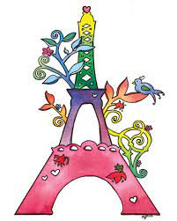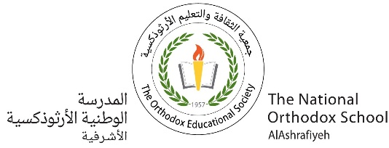

*. ensemble on peut mieux*

**Fiche de travail N :(4 )**

**Révision / مراجعة verbe avoir**

Nom : _________________ Classe : (2A+B) Date : _______________

**Objectif savoir la conjugaison du verbe avoir au présent**

**1/ Entoure le verbe avoir**

**a/ Je mange du pain .**

**b/ Elle a un crayon .**

**c/ tu es gentille.**

**d/ je suis en classe**

**f / Il parle le français**

**g/ j ai un cartable .**

**2/ Conjugues le verbe avoir au présent**

|  |  |
| --- | --- |
| **………………………….** | **ai** |
| **Tu** | **.....................** |
| **.......................** |  |
| **Elle** | **..............** |
| **Il** | **..................** |
| **................** | **Ai** |
| **................** | **a** |
| **Elle** | **..............** |
| **.....................** | **as** |

**3/ Trouve la bonne forme du verbe avoir pour les sujets suivants**

|  |
| --- |
| **a / as / a** |

**1/Maman _________une voiture**

**2/ Il ___________ un stylo**

**3 / Manou _____________ une bicyclette**

**4/ Elle ______________des voiture.**

**5/ tu __________ du galce**

**6/ papa ____________- des stylos .**

**7/ tu __________ une gomme .**

**8/ elle____________ ont des livre**

**9/ la fille ____________un stylo .**

**10/ Rami _____________des balles.**

**11/ le garçon ____________ des voiture**

**12/ Elle ____________des crayons .**

**13/ J’ _________________ un stylo**

**4/ Ecris des phrases avec le verbe avoir**

____________________________________________________________________________________

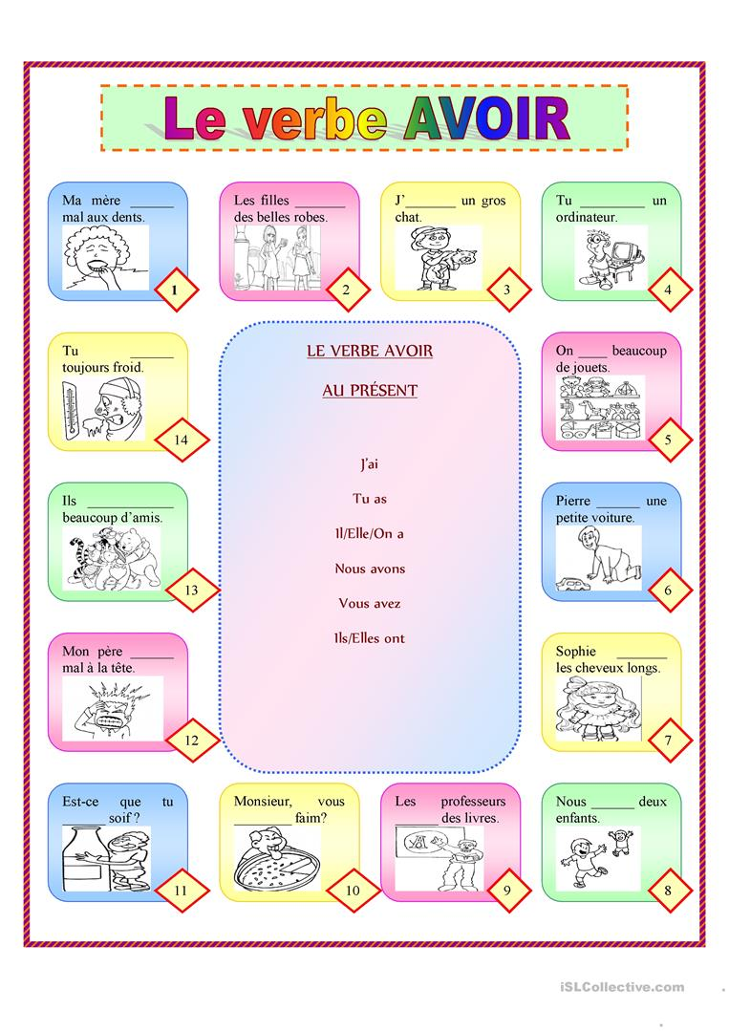e’’’’’’’’’’ j

/

§1

%